YWVＯＢ会 会報 No.79
横浜国立大学ワンダーフォーゲル部ＯＢ会
2021年12月4日発行 http://ywvob.com/ 

～ 79号の目次 ～

・YWVＯＢ会長ご挨拶 ・・・・・・・・1
・2022年度ＯＢ総会報告・役員一覧 ・・・2
・2021年度決算、2022年度予算、監査報告
・・・・・6
・ＯＢ会員近況報告 ・・・・・・・・・・8
・2021年第4回役員会報告 ・・・・・・11
・2021年度総括と2022年度山行予定 ・・13
・第62回ＯＢ山行中止と
第63回ＯＢ山行案内（陣馬山） ・・・14
・苗名小屋便り ・・・・・・・・・・・・・15
・自由投稿 ・・・・・・・・・・・・・・17
・観天望記（編集委員会から） ・・・・・18
・訃報 ・・・・・・・・・・・・・・・・18
・現役部員の活動紹介 ・・・・・・・・・19

■ ＹＷＶＯＢ会長ご挨拶
会長 西田雅典（20期）

皆様、いつもＯＢ会活動へのご理解とご協力ありがとうございます。
10月上旬以降、コロナ感染者は1千人を割り、大都市でも数十人にまで急減しています。第6波のリスクがあり、暫くは慎重な行動が必要のようですが、徐々に活動水準が上がりつつあるようです。

後述の通り、10月にＯＢ総会が初めて完全オンラインにより実施されました。横国DAY交流会などリアルの懇親ができないのは「ワンゲルとしては」大変残念ですが、部長先生、現役、新ＯＢなどの参加も得て、締めにはオンライン記念撮影、「みはすかす」動画配信により盛況のうちに終了しました。ウィズコロナでのＯＢ山行の在り方、山小屋改善と将来議論、ホームページの更新・フル活用、部史編纂での改善継続、ＯＢ会業務の簡素化・見える化、現役とのコミュニケーション深化、など各分野で引き続き活動してまいります。キレイになった苗名小屋にも足を延ばしてください。ＯＢ山行も来年は再開されるかと思います。
また、ちょっとならＯＢ会活動の手伝いができるかもと思われる方は、まずはメルマガなどをご覧になってお気軽に役員会傍聴などにご参加頂ければと存じます。
あとひと月足らずで2021年が終わります。来年は、壬寅（みずのえとら）で「陽気を孕み春の胎動を助く」という意味があるようです。10月の衆院選に続き、7月の参院選、11月の米中間選などの選挙があり、2月～3月の北京冬季オリパラや12月カタールでのFIFAワールドカップが予定されています。良い環境で行事を見守りたいものです。
皆様とご家族のご健勝をお祈り申し上げます。良いお年をお迎えください。
■ 2022年度ＯＢ総会報告
総務委員長 竹村 昇（13期）

1）日時：2021年10月23日（土）14:00～16:05
2）場所：Zoomによるオンライン
3）出席者：34名
コロナ対策のため会場は設営せずに、全員がZoomによる参加であった。
・ＯＢ会員：32名･･･嘉納（1期）、吉野（2期）、郡司（4期）、鈴木（9期）、山本（10期）、安藤（11期）、
山川・榎本（12期）、竹村（13期）、吉田（14期）、梅野・小浜・木村・白須（17期）、山口（18期）、
磯尾（19期）、西田・石垣・武藤・安武（20期）、白木・村松（21期）、吉田豊・伊藤（23期）、古川・
柏木（25期）、毛塚（26期）、楠本（28期）、松本（29期）、親跡（34期）、石川（41期）、林（61期）
・オブザバー 2名･･･河端部長先生、現役 中山(63期)
4）総会の成立
・ＯＢ会全60期（1～61期、内45期欠番）中、出席の期22期、委任の期19期の合計41期により、定足数（20期）を満たし、総会は成立した。
委任状の期：5、6、7、8、15、16、22、24、27、30、31、33、35、37、39、46、51、55、60
5）議事
・竹村総務委員長の開会宣言の後、白木幹事長（21期）を議長に指名した。議長が書記を柏木総務委員（25期）に指名して、議事を進めた。

◇会長挨拶 （会長 西田雅典(20期)）
安全のために初の完全オンライン開催となった。早く以前のように開催し交流したい。
コロナは落ち着いてきたが、第6波などまだ心配である。活発に意見を述べて欲しい。

◇部長挨拶 （部長 河端昌也先生）
ワンゲル現役への支援、及びコロナに伴う大学への支援などに対して謝意を表した。

◇報告事項
1．2021年度(2020/10/1～2021/9/30)活動実績 （会長 西田雅典(20期)）
・総会参加者数、ＯＢ会員数、期別部員数の推移
・活動実績全般：2020.10.10に総会（オンライン＋一部リアル）、ＯＢ山行はコロナで自粛、1～3月小屋入り、会報は予定どおり発行、業務簡素化を推進、山小屋の課題を討議開始、ＨＰ更新（WordPress）推進
・総務委員会：各種簡素化実施(メルマガ定期配信から随時配信へ、総会アンケートの効率化、（ハガキ廃止、Googleフォーム活用）)
・ＯＢ山行委員会：第60回～62回の山行はコロナで中止
・ＯＢ小屋委員会：予定通り当初計画の10回の公式行事を実施
・編集委員会：76号（12/5発行）、77号（4/3発行）78号（9/4発行）の3回会報を発行
・ホームページ委員会：ホームページにWordPressの導入を検討
・部史編纂委員会：歴史館充実、ＯＢ会内での利用方法周知
・役員会：1/30、4/24、7/10、9/25の合計4回開催
2．2021年度決算実績（会計幹事 松本和之(29期)）
・決算について報告があった。一般会計では、コロナの影響で活動が低調であったため、予算に対して実績が少なかった。
3. 監査役報告（監査役 白須謙治(17期)）
・会計基準に則って監査を行った結果、適正で問題がなかった旨が報告された。
4．会員入退会現況報告（総務委員長 竹村昇(13期)）
・2022年3月卒業予定で4月の入会予定者：62期 今井直希
・2021年10月報告の退会者：2期 宮本髙子（故人）、21期 横溝真司（故人）、5期 高垣昌夫（家族から連絡）、27期 池野元（本人から連絡）

◇決議事項
第一号議案
2022年度活動計画ならびに予算案承認の件 （会長 西田雅典(20期)）（会計幹事 松本和之(29期)）
活動計画について、説明があった。
2022年度（2021/10/1～2022/9/30）
・将来に向けた業務簡素化、見える化の推進、文書管理、現役支援など
・ＯＢ山行委員会：63回（1月）、64回（5月）、65回（10月）
・ＯＢ小屋委員会：定例小屋行（10回）
・編集委員会：79号～81号発行
・ホームページ委員会：WordPressによる新ＨＰの利用開始
・部史編纂委員会：歴史館充実、現役の活動記録フォロー継続・仕組み整備
・役員会：ウイズコロナ下での役員会運営の活性化検討、期別幹事体制整備、役員期拡幅推進、現役活動支援
活動計画案、予算案について満場一致で承認された。

第二号議案
役員選任の件 （議長 白木政隆(21期)）
役員選任は下記内容にて満場一致で承認された。
第三号議案
会則改定の件 （副会長 石垣秀敏（20期））
今回の改定には大きな変更がなく、下記のポイントについて説明し、満場一致で承認された。
1.期別幹事について会則上不明確であったものを明確にする為の文言変更と新規定を追加する。（第31条 期別幹事の任免）
2.会則上、他の規定に比べ細か過ぎる箇所を削除する。（第16条、第55条）
3.意味を明確にするために文言を変更する。（第1条、第13条、第15条、第17条、第32条、第46条、第85条～89条）

◇現役活動報告 （横浜国立大学ワンダーフォーゲル部主将 中山竜煕(63期)）
・新歓（オンライン説明会、ビラ配り、登山（大山、陣馬山）、買い出し会）
・入部確定者：65期（1年）11名、64期（2年）16名

◇閉会 （総務委員長 竹村昇（13期））
閉会を宣言した。

◇記念撮影、みはるかす動画の放映

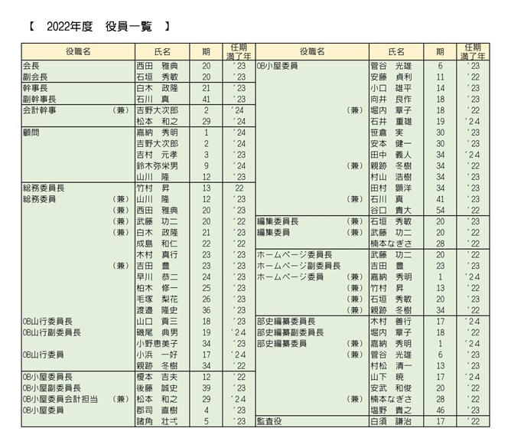

【 総会終了時の記念撮影 】
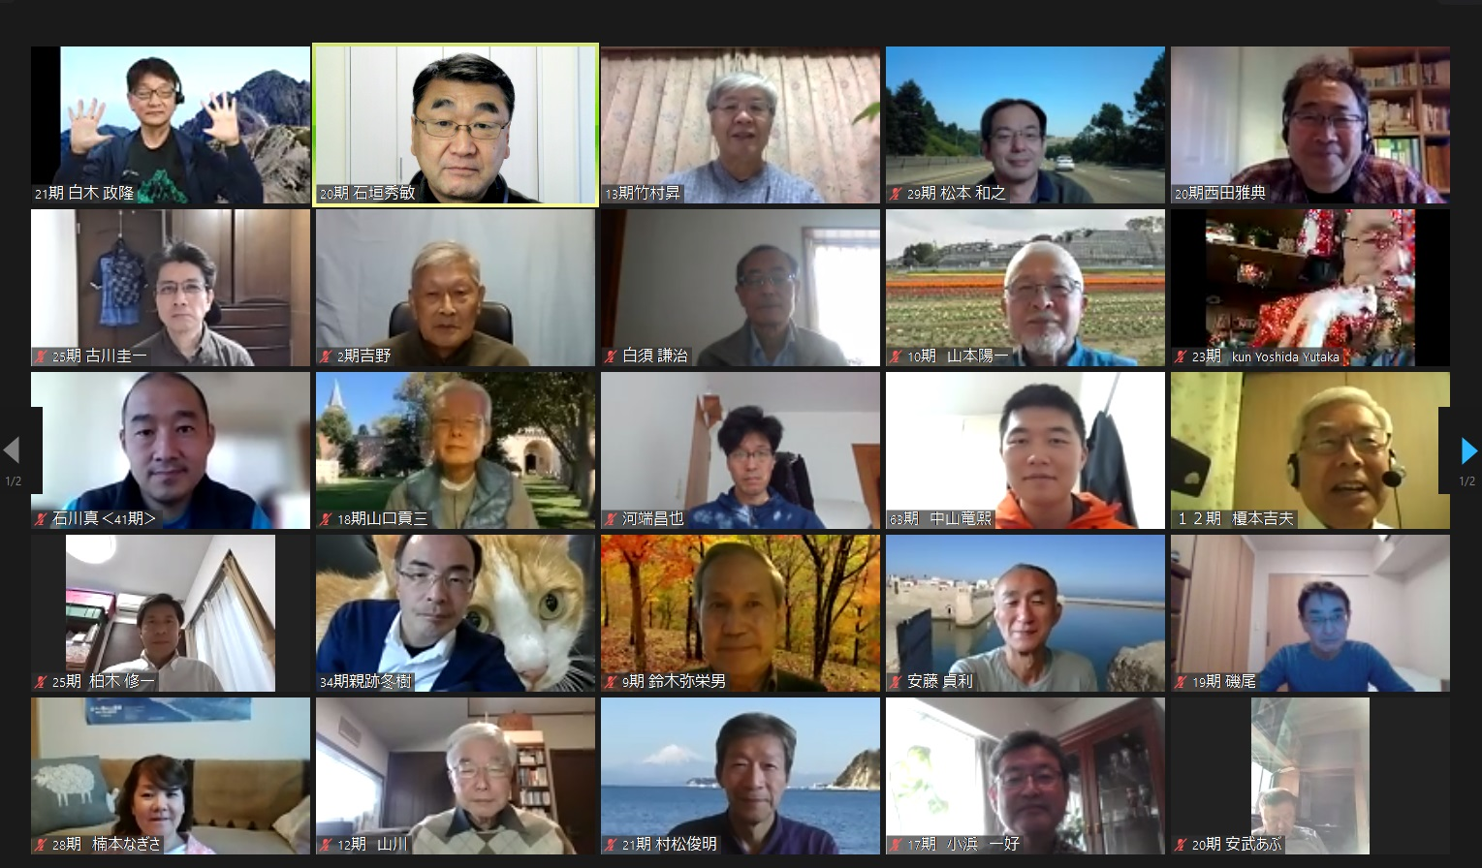
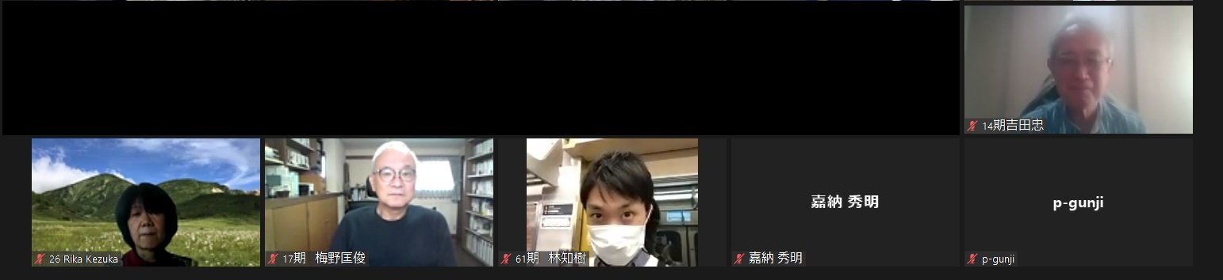

【11月の小屋締めの写真から】

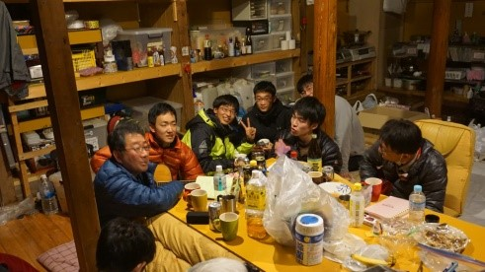
西田会長を囲んで歓談する現役の皆さん

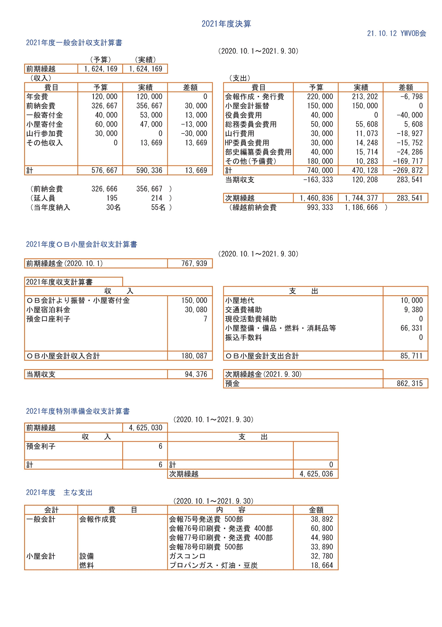
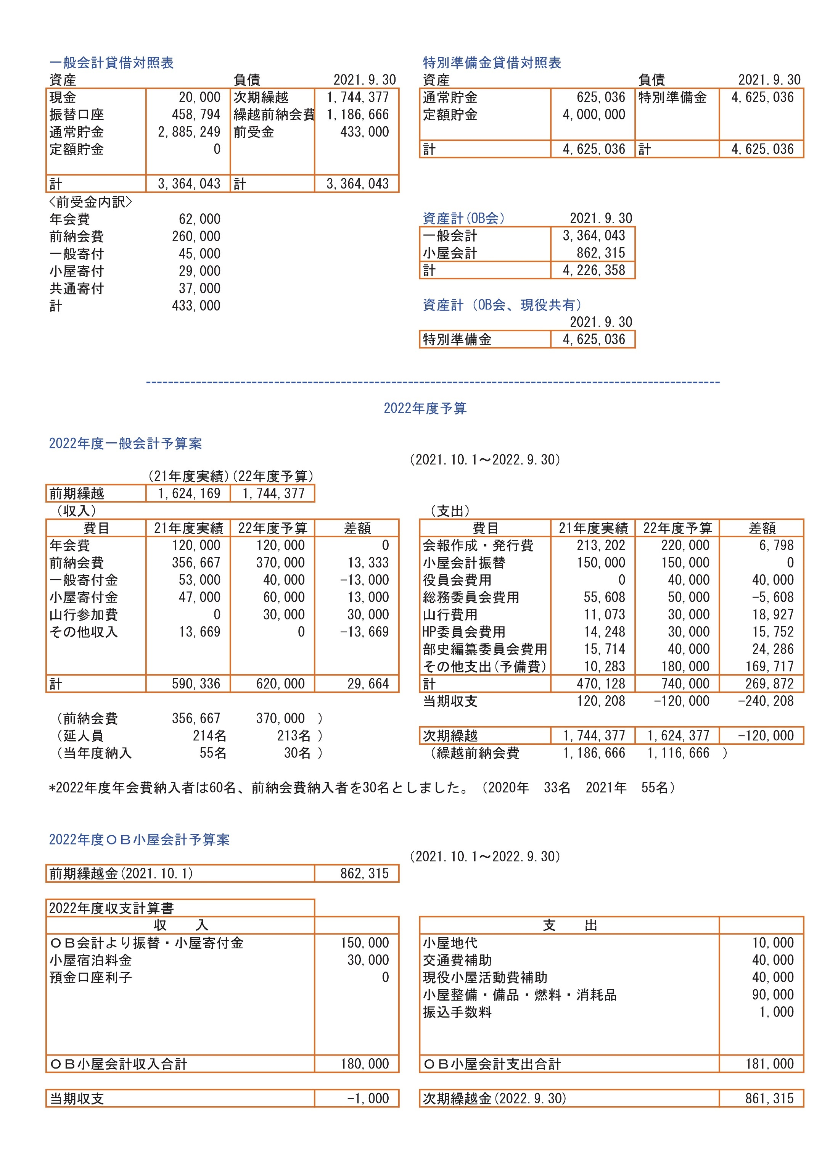

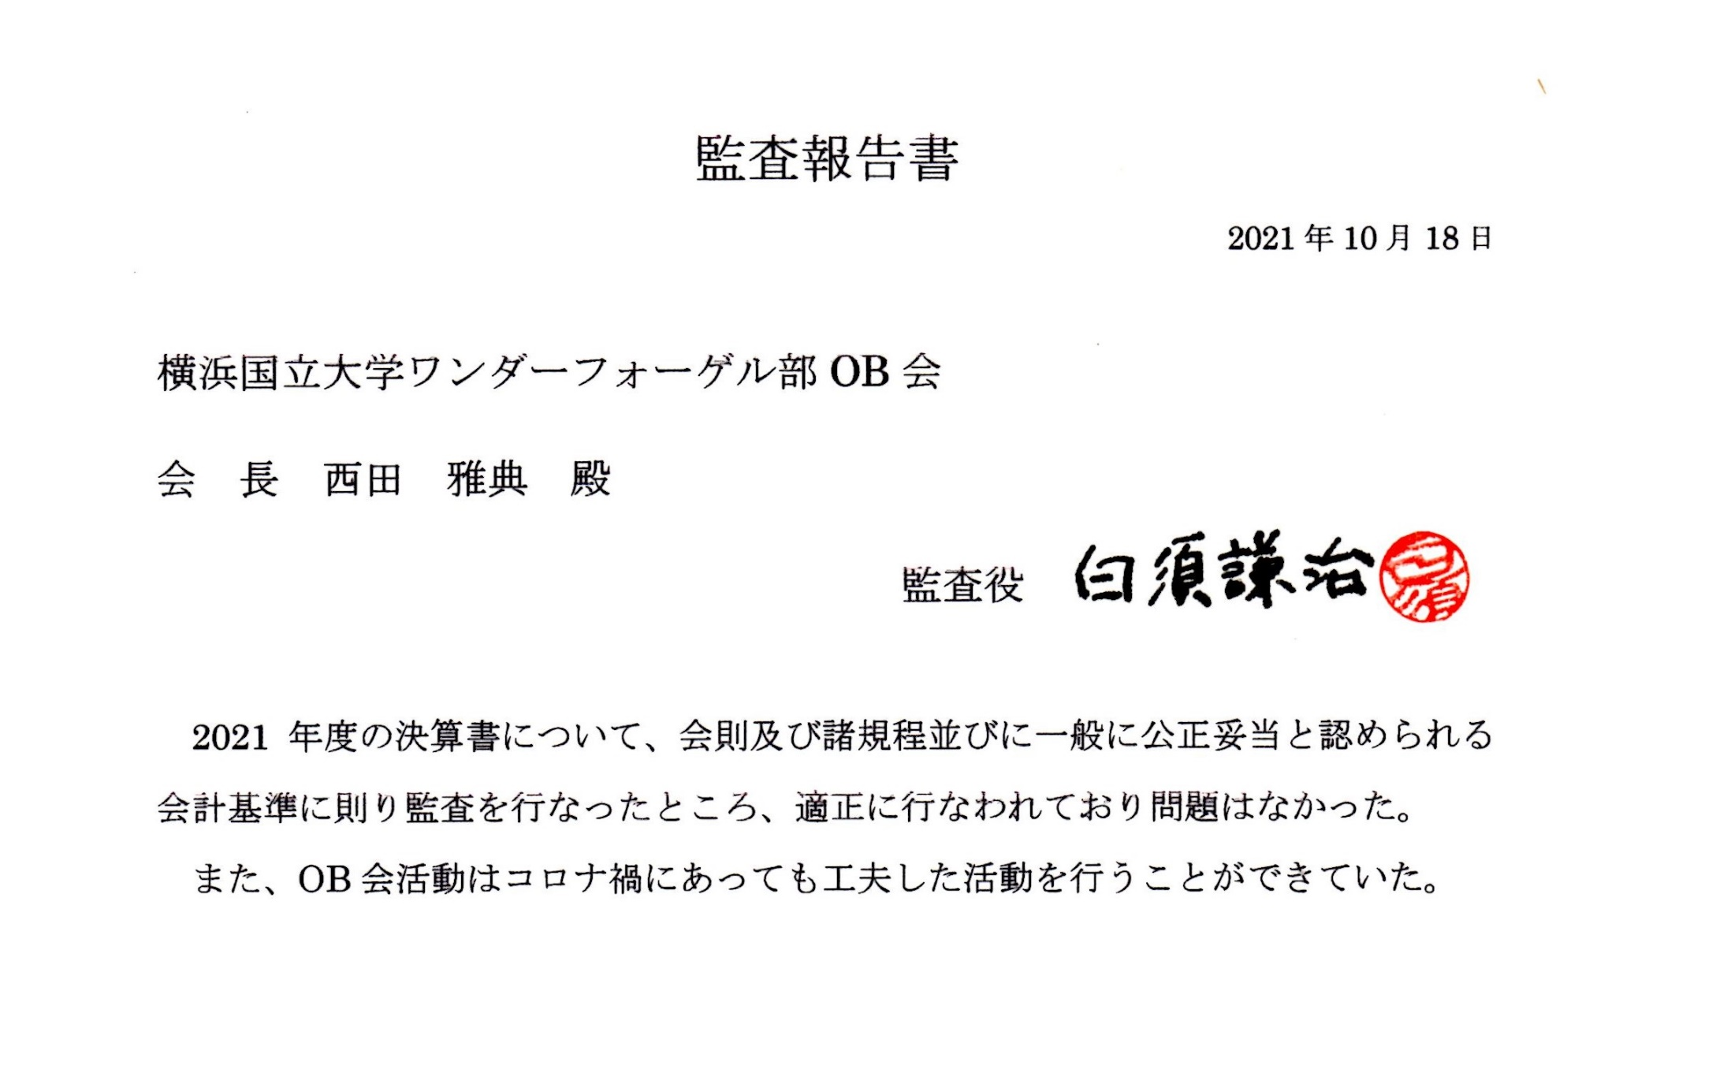

■ ＯＢ会員近況報告
総務委員長 竹村 昇（13期）

期 | 名 前 | 近 況 報 告
1 | 田上 栄一 | 体調不良で療養中です。
4 | 谷 昭仁 | 元気で過ごしております。皆様の益々の御健勝をお祈りしております。
4 | 谷上 俊三 | 申し訳ありませんが参加いたしません。よろしくお願いいたします。今年も北海道はあきらめて東北へ花探しに出かけました。早池峰山で固有種のヒメコザクラ、神室山で日本一のキヌガサソウ群生地を見てきました。その他珍しい花を探して富士山麓、山梨、静岡などを歩いています。
7 | 橋本 明美 | 外出自粛だったせいか、加齢のせいか体重増加のせいか、坂道が苦手になりましたが、1月にはじまる「歩こう会」で久しぶりにメンバーにお会いできるのを楽しみにしています。おおむね元気です。
8 | 田中 稔 | コロナ禍のため遠出は避け、専ら地元・鷹取山周辺の散策をしております。
9 | 鈴木弥栄男 | コロナ禍の運動不足対応で、マスク着用での買い物のお手伝い・ひとり登山・デッサンのお出かけなど工夫するも、足腰の衰えを実感している今日この頃です。

期 | 名 前 | 近 況 報 告
10 | 山本 陽一 | 昨年は、山行を自粛し過ぎて、山歩きの感覚・体力が落ちてしまいました。今年はその反省から、COVID-19対策を取りながら、山行を続けています。1月～3月は県境をまたがずに房総丘陵を歩き、4月～6月は、近隣の筑波山、奥久慈男体山、奥武蔵の武川岳と次第にレベルアップしました。7月は奥多摩で体調を確認し、3泊4日で北アルプスの薬師岳～五色ヶ原を57年ぶりに再訪しました。8月は南アルプス深南部の山伏～八紘嶺を縦走しました。9月は、自宅周辺で歩荷訓練中に転んで右肩を負傷しましたが、それにめげず日光市の芝草山に行きました。10月には「ちば山の会」に入会し、9～10日には新人歓迎山行があり73歳にして歓迎してもらいました。
11 | 安藤 貞利 | 今年はコロナ下で、大勢での山行は中止となり山小屋での活動、山行が中心になりました。山小屋は四季折々の自然があり、楽しんでおります。
11 | 桜井 謙一 | このところ、同期にも会えておらず、山歩きはすっかりご無沙汰しています。コロナの緊急事態宣言が解除され徐々にNPOの活動や囲碁のサークル活動、樹皮などによるカゴ作りなど通常活動に近づきつつあるので、のんびりとやっていくつもりです。
13 | 太田 繁信 | 参加予定の山行がコロナのため次々と中止になり、今年もまた思うように山に登れない年でした。  それでも念願だった小笠原諸島への船旅(父島、母島の最高峰など、クジラも見ました）が実現したのが今年のハイライトでしょうか。そのほかでは高野山～熊野大社(熊野古道の小辺路)を歩けたのと、家族で尾瀬ヶ原に行けたのが思い出に残ります。
17 | 木村 善行 | 今でも山登りを楽しんでいます。（年間30日くらい）  そのためのトレーニングも続けているので、おかげで生活習慣病とは無縁の身体です。  30年後のピンピンコロリをめざしています。
17 | 蜷川 欽也 | 外出を自宅周辺以外控えておりましたが、そろそろ活動範囲を広げようと思っています。
18 | 塩川 朋久 | 未だ、元気に働いています。
18 | 植草 慶一 | 総会予定日に上高地への予定が入っており、すみませんが参加できません。  会長に一任しますのでよろしくお願いします。
18 | 植草美智子 | 総会予定日に上高地への予定が入っており、すみませんが参加できません。  会長に一任しますのでよろしくお願いします。
18 | 向井 良作 | 当日は柿もぎで参加出来ません。  すみません。
19 | 小松 眞弓  (中村） | ようやく国内旅行が出来そうです。娘が昨年4月より岡山県津山市へ異動しましたが、行くことが出来ませんでした。12月に初めて訪れる予定で、今から楽しみです。退職後に始めたドイツ語も少しずつ楽しくなってきました。コッヘルやシュラフなど、耳にするたび懐かしくなります。
19 | 磯尾 典男 | 9月末で品川リフラクトリーズ㈱の継続雇用を終了し、出向先の耐火物技術協会の常務理事に就任します。
19 | 笛木 久栄 | 3月に緑内障と白内障の手術を両眼ともしました。近くに合わせたので眼鏡は必要ですが、ずいぶん楽になりました。
20 | 西田 雅典 | 早くコロナが沈静化し、苗名小屋、ＯＢ山行、ＯＢ会や現役との懇親会を楽しみたいと願います。
20 | 安武 あぶ | 2021年7月より九州の実家に戻り母親孝行しています。「京都龍馬会」と「福岡龍馬会」に加盟して新しい仲間も増えました。また「福岡あすなろ山の会」に所属して山行も楽しんでいます。これからの「黄金の15年」を楽しんで生きます。

期 | 名 前 | 近 況 報 告
20 | 石垣 秀敏 | ＯＢ会の役員になったのは2009年ですから、干支で言うと丁度一周しました。そして今年65歳になり高齢者の仲間入りもしました。ＯＢ会には先輩でお若くお元気で活躍されている方が沢山おられますので、先輩を見習って私も仕事・遊びの両方で精一杯楽しみたいと思います。これからも宜しくお願いします。
20 | 玉木 慎二 | 以前と変わらずのほほんと過ごしています。運動不足気味なので対策思案中ですが、思案するだけで結局何もせず。
20 | 向井 恵子 | 当日は柿もぎで参加出来ません。すみません。
20 | 武藤 功二 | ようやく、旧東海道歩きを再開しましたが、まだ駿府です。京都まではまだまだ先が長いです。
21 | 白木 政隆 | 最近は平日の朝早くに登山口の駐車場に着いて昼前には帰る「弾丸登山」を実施してます。コロナ禍の中ですがギリギリ許してもらえるかなぁと思ってますm(_ _)m
23 | 根岸 正彦 | 大変ご無沙汰しています。昨年、定年となりましたが、再雇用で引き続き信託銀行の証券運用部署に勤めています。一時、長野勤務時に山の魅力に再び取り憑かれ、安曇野あたりにセカンドハウスを持って、いずれ移住したいとも思っていました。…が、現実には、三浦半島辺りで手を打とうかと考えています。
23 | 伊藤 忠彦 | 元気に平日は第二の職場でフルタイム勤務をしていて、土日は母の介護当番をしています。なかなか自分の自由な時間が取れないので、ＯＢ会活動は暫くお休みします。また参加出来るようになったら、お手伝いさせて頂きます。
27 | 遠藤 幹 | コロナで、地元の山の会もほとんどの行事が中止となった状態です。代わりに妻と登る機会が増えました。富良野岳、十勝岳、楽古岳などの山々を楽しむことができました。社会人になった長女が山登りを少し始めたことが、今年の山行での最大の収穫でしょうか？  ＯＢ会・現役サークルのますますの盛会をご祈念申し上げます。
28 | 井口 次郎 | 今もマレーシアのコタキナバルに暮らしています。昨年はキナバル山に息子を連れて登りましたが、すでに体力で追い抜かれてしまいました。
28 | 梅田 祥司 | 沢登りを楽しんでいます。秋は奥剱の紅葉を見に行きました。
31 | 松尾 真治 | 岡山県倉敷市で中学校の教頭をしております。中学生の感性に触れながら、毎日変化と刺激のある生活を送っています。山にはしばらく行っていませんが、NHKBSのグレートトラバースを観て、懐かしがっています。  ＯＢ会のお手伝いできずすみません。会報はいつも楽しく読ませてもらっています。31期の同期会もしばらくできていませんが、次を楽しみにしています。
33 | 木村 堅一 | ＯＢ会の皆様、お疲れ様です。なかなかお手伝いすること叶いませんが、ＯＢ会報等で皆様の活動を時々拝見し、沖縄本島の自然散策をするきっかけとなっており、感謝しております。
34 | 井口健太郎 | 法事と重なってしまったため、欠席します。
46 | 塩野 貴之 | 今年は、保育園児の子供二人を連れて、10年ぶりの上高地と妻が働いていた西穂山荘へ行きました。来年は12年ぶりに苗名小屋へ行く予定です。

■ 2021年 第4回役員会報告
幹事長 白木政隆（21期）

2021年9月25日（土）14：00 から、オンライン会議にて、2021年第4回役員会が開催された。

【出席】オンライン(Zoom)にて役員会参加
嘉納(1)、吉野(2)、鈴木(9)、安藤(11)、山川(12)、榎本(12)、竹村(13)、白須(17)、木村(17)、
小浜(17)、山口(18)、堀内(18)、磯尾(19)、西田(20)、石垣(20)、白木(21)、古川(25)、柏木(25)、
毛塚(26)、楠本(28)、松本(29)、親跡(34)
＜現役＞中山(63)、金(63)、水内(63)、塩坂(65) 計26人

【議事内容】

1.会長挨拶
・総会についての内容討議、改選、苗名小屋課題の役員会での共有化等、本日の役員会は盛りだくさんな内容になっている。
コロナ禍の状況を踏まえ、初めての総会完全オンライン化も決定したが、段取りも合わせ議論したい。参加していただく現役の方も含めて活発な議論を進めていきたい。

2.審議事項並びに現役報告事項
①【会長】2021年度ＯＢ会活動報告並びに2022年度活動方針について
・活動報告並びに来期方針案→基本的な内容は承認（各委員長による精査後、更新・追加内容を加筆する）
・小屋整備の制度改定等は立案も含めて、今後役員会として継続検討していきたい→継続審議
②【会長】2022年度役員改選（総会決議）・担当変更（役員会決議）について
・役員新規就任…無し
・役員退任…4名（伊藤総務副委員長、古川総務副委員長、横溝総務委員（死去の為）、茂呂総務委員）
・役員の改選・変更(役員担当変更)・追加(新たな役員担当就任)案の説明→承認
（担当変更）石川副幹事長兼小屋委員(41)、竹村総務委員長兼ＨＰ委員(13) （総務委員兼務追加）武藤(20)、西田(20)、吉田(23) （兼務解除）白木ＨＰ委員(21) （兼務変更）石垣副会長兼編集委員長(20)
③【総務委員長】総会議事内容について
・昨年のアジェンダ内容を基本として総務委員会にて最終案を作成する→承認
④【副会長】会則変更について
・会則第31条（期別幹事の任命）の変更案提示→承認
・「総会出欠ハガキの廃止」に関して会則改定の必要性についての検討案提示→承認
⑤【ＯＢ山行委員会】今期総括と来期山行計画案、運営規定案について
・10/22の山行もコロナ禍の影響が未知数の為、中止する。来期は今期の計画をスライド実施予定→承認
・活動内容の理解促進も含めて、運営規定案は会員Webサイトにて公開する→承認
・登山届の届け出方法見直し、ＯＢ会主催山行についての更なるデジタル化案が他役員から提案が挙がる。
→一部検討はしていくが、当面は現行の方法を継続していきたい→承認
⑥【編集委員会】会報79号原案について
・発行スケジュール…原稿締め11/5(金)、入稿11/21(日)、発送12/4(土) →内容原案含めて承認
⑦【現役】現役活動報告について
・7/11or17 総合錬成Ⅰ・箱根①、7/23 総合錬成Ⅱ・谷川岳 8月以降は合宿不可のため個人山行に変更。
・登山前の座学や防衛医科大学の講習会に参加して知識レベルの向上を図った。
・11/6-7の小屋閉めを「正式な部活動」として実施できればと考えている。

3.報告事項（審議事項として扱うものにはコメント記載）
①【総務委員会】
・最終の総会案内を通常のメルマガとは別途発行する。出欠連絡締日は10/15とする→承認
・メルマガ作成の簡素化を目指しており、委員長に編集する為のＩＤ、ＰＷとマニュアルを送付する。
・各委員会のWebサイトは各委員会が管理できる体制を目指していきたい。
・現役のWebサイトについても現役での更なる活用をお願いしたい。
・名簿システムに関するメルマガ等での連絡は、今後は総務委員会から整理して発信する→承認
・総務委員会とＨＰ委員会合同で名簿システムの全体像と課題、名簿管理の方向性案を整理していく
→継続審議
②【ＯＢ小屋委員会】
・8月の小屋訪問は少人数だったが、プロパン搬入、蜂の巣駆除等を実施した。
・布団をいただけたので布団の在庫チェックをして、古い布団を仕分けした。
・9/22-24現役含む若手7名が小屋入り。火打山登頂後苗名小屋で小屋管理の指導（マキ作り等）を実施したとのこと。10/9-11 キノコ採り他。
・11/6-7 小屋閉め 実施予定(詳細はメルマガにも記載)
③【部史編纂委員会】
・現在はアップしたデータが正しく反映されているかの検証中。その中で重要な個人情報がある場合は、閲覧できないような作業をしている。

4.苗名小屋に対する課題共有化と今後の運営方針について
・過去の経緯、妙高エリア内の他大学の山小屋情報の共有化、地主を含めた地元への今後のアプローチ検討、現役を含めた若年層の小屋行事（小屋整備含めて）の更なる参画についての方策を今後も検討していく。
→苗名小屋の運営と今後の方向性に分けて考える必要があるが、若い会員や現役はまずは小屋に来てもらうことを考える。小屋の今後については、まず代替わりした地主に今後の考えがあるか探ってみることから開始する。
・苗名小屋はＯＢ会と現役の共有資産なので、現役との議論もより密にしていく→継続審議
・小屋整備に係る交通費補助については、現役参加の場合のアルバイト化も含めて、十分な形にする方向で検討を行う。

■ＯＢ山行委員を募集しています！
コロナ感染防止のため、2020年9月御岳山はコース分けや班編成により、同行者を5名に絞り実施しました。そうした山行形態の変化は一時的なものではなく、会員間の年齢格差により全員の足並みを揃えることは年々困難になっている現実を踏まえると、ＰＷ（少人数編成）形式の多様なコース設定が今後も必要と考えています。しかしながらそれを持続していくために、1隊ごとにＬ、ＳＬがあるべき姿とすれば、現在の委員数ではやりくりが難しくなっています。

ＯＢ山行活動に賛同いただける方を募集します。
ＯＢ山行委員は偵察山行による事前調査とＯＢ山行でのＬ、ＳＬを担っていただきます。毎回参加できなくても結構です。偵察山行の交通費は実費支給。

また委員にはなれないが、今回だけＬ、ＳＬを引き受けても良いという方も、山行ごとに募集しますので皆さんのご理解とご協力をお願いします。

本件へのご連絡、お問い合わせは、メール：sanko-ywvob@ywvob.com 宛にお願いします。
■ 2021年度総括と2022年度山行予定
ＯＢ山行委員長 山口貢三（18期）

【1】2021年度ＯＢ山行総括
新型コロナウィルス感染防止のため、残念ながらすべてのＯＢ山行は中止となりました。
中止となった山行予定はそのまま、来年度に順延いたします。

【2】2022年度山行計画
第63回ＯＢ山行
1月22日（土）東京・神奈川 陣馬山（855ｍ） 本会報「第63回ＯＢ山行案内」をご覧ください。

第64回ＯＢ山行
5月21日（土）神奈川 大山（1252ｍ）
〔集 合〕小田急伊勢原駅、秦野駅
〔コース〕Ａコース 体力度★★ 大山ケーブル駅→大山→日向薬師
Ｂコース 体力度★ ヤビツ峠→大山→大山ケーブル駅
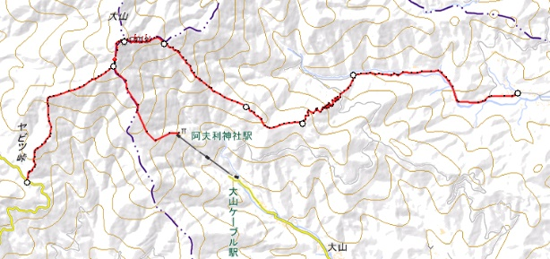
標高差（登り）Ａコース 552ｍ
Ｂコース 490ｍ
歩行距離 Ａコース 8.6ｋｍ
Ｂコース 4.7ｋｍ
歩行時間
Ａコース 4時間55分
Ｂコース 3時間5分

Aコース Bコース
第65回ＯＢ山行
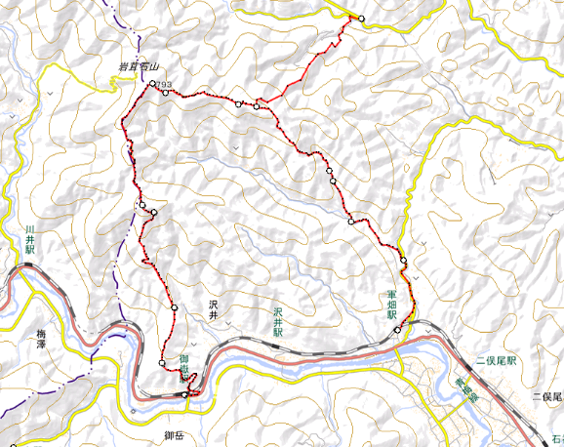
10月15日（土）東京 高水三山（759m）
〔集 合〕ＪＲ御嶽駅、東青梅駅
〔コース〕Ａコース 体力度★★
御嶽駅→岩茸石山→高水山→軍畑駅
Ｂコース 体力度★
東青梅駅＝上成木→高水山→軍畑駅
標高差（登り）Ａコース 551ｍ
Ｂコース 455ｍ
歩行距離 Ａコース 9.2ｋｍ
Ｂコース 7.0ｋｍ
歩行時間 Ａコース 4時間10分
Ｂコース 2時間30分

■ 第62回ＯＢ山行中止と第63回ＯＢ山行案内（陣馬山）
ＯＢ山行委員長 山口貢三（18期）

2021年度はコロナウィルス感染防止のため、すべてのＯＢ山行を中止させていただきました。
2022年度についても実施判断は状況次第となりますが、大丈夫となるまでは何度でも繰り返し案内します。
というわけで第63回ＯＢ山行の案内も陣馬山となります。
山頂にはいくつかの茶店があり天気が良ければ富士山を眺めながら食事もできます。その後は、3班に分かれＡコースでは景信山までの長い縦走を楽しみ、Ｂコースは一ノ尾尾根を下ります。Ｃコースは最短で下山できます。初めての方も大歓迎です。皆さんの参加をお待ちしています。
【日 時】 2022年1月22日（土）
【行き先】 陣馬山（855ｍ）
【集 合】 Ａ、Ｂコース 中央線 藤野駅 9:00集合 バス（和田行き）9:15～20発（増発便）
Ｃコース 中央線 藤野駅 8:35集合 バス（和田行き）9:15発 (先発)
注意）駅前の混雑緩和のため、集合時間が異なります。
Ｃコースの方は先発のバスに乗車するため、到着次第、バス停に並んでください。
【コース】
Ａコース 体力度 ★★（ 歩行時間 約4時間15分 総距離 11.4ｋｍ ）
累計標高差 上り770ｍ 下り922ｍ
和田(09:40)・・車道出合(9:55)・・・分岐(10:40)・・・陣馬山 (11:20)[休憩 40分]・・・
奈良子峠(12:20)[休憩 5分]・・・明王峠(12:35)・・・底沢峠(12:55)・・・堂所山(13:15)・・・
景信山(14:20)[休憩 20分]・・・景信山登山口(15:15)・・・小仏(15:30)バス15:40＝16:01高尾駅
Ｂコース 体力度 ★☆ （ 歩行時間 約3時間00分 総距離 7.6ｋｍ ）
累計標高差 上り632ｍ 下り784ｍ
和田(09:40)・・・車道出合(09:55)・・・分岐(10:40)・・・陣馬山 (11:20)[休憩 40分]・・・
一ノ尾尾根・・・分岐(12:40)[休憩 10分]・・・陣馬登山口(13:30)13:49＝バス＝14：00藤野駅
Ｃコース 体力度 ★ （ 歩行時間 約2時間30分 総距離 5.3ｋｍ ）
累計標高差 上り569ｍ 下り569ｍ
和田(09:30)・・・分岐(10:00)[休憩 10分]・・・分岐(10:45)[休憩 10分]・・・陣馬山（陣場山）(11:20)[休憩 50分]・・・分岐(12:30)[休憩 10分]・・・車道出合(13:05)・・・和田(13:20)13:42＝バス＝14：00藤野駅【費 用】参加費 500円（家族会員100円、小学生以下無料）交通費 各自負担
【持ち物】雨具、昼食等 日帰りハイキング用具
【申し込み先】希望のコースを1月9日までにＯＢ山行委員会にメールでご連絡ください。また今回に限り、ＯＢ山行委員のサポート（ＳL役）が可能な方は、ご一報いただければ幸いです。
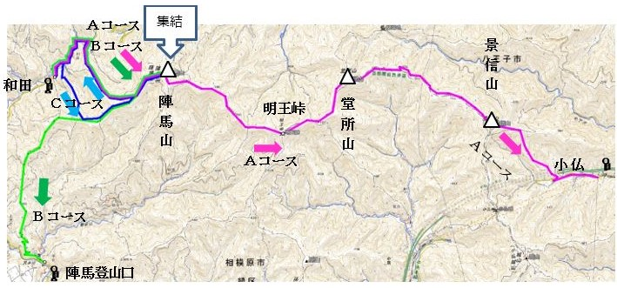
メール：sanko-ywvob@ywvob.com
■ 苗名小屋便り
ＯＢ小屋委員長 榎本吉夫（12期）

オリンピック、パラリンピック中の緊急事態宣言が全国に波及する状況でしたので、8月お盆期間の小屋入りは、プロパンガス空ボンベ充填出しのため8月15日（日）16日（月）に入った29期松本さん、19日（木）～22日（日）に54期谷口さんと軍司さんでした。また、20日に9期の上原夫妻が立ち寄られ、卒業以来？とのことで小屋の変化に驚かれていました。
9月に入りコロナ第5波がピークアウトした17日（金)～20日（月）に9期鈴木さん、11期安藤さん、榎本、18日午後～20日に29期松本さん（プロパンボンベ回収）、18日～19日に14期小口さん、19日夕方～20日に41期石川さん家族（お父上、長男の3人）がそれぞれ小屋入りしました。18日に小雨模様のなか、傘を差しながら笹ヶ峰へ、ドイツトウヒの森、仙人池を散策しました。
翌19日、台風一過で晴天でしたが、榎本は富山の30期笹倉さん実家の家じまいで出た布団運びに朝食後出発、15時過ぎ小屋に戻りました。小屋滞在組は、新しい布団搬入のため、既存布団の”棚卸”を行い処分するものを仕分けしました。一部は焼却処理。その他に草刈り、ハチの巣駆除作業跡の修繕等の作業を実施しました。また前日富山氷見に泊まり、榎本と同じく笹倉さん布団を積んだ石川車が夕方17時過ぎに小屋着しました。小口さんは15時過ぎに下山しましたが、夕食は恒例のバーベキューを、久しぶりの人員7名で満月を眺めながら饗しました。20日は午前中に、間伐材の”玉切り”、片付け・清掃し、昼に小屋を後にしました。
22日（水)～24日（金）には、61期木下さん、小室さん他5名の計7名が小屋入りしました。23日は天気も良く、予定通り火打山ピストンを実施、夜には富山から笹倉さんが小屋入りしバーベキュー＆焼きそばを楽しんだようです。翌24日に、チェーンソーを使ったマキ作り等して夕方下山しました。
10月9日（土)～11日（月）に小屋行事「きのこ狩り」を実施しました。参加者は、5期諸角夫妻、11期安藤さん、13期竹村さん、14期小口さん、榎本のＯＢ6名です。また、別行動となりましたが、現役4名（63期中山さん、水内さん、64期西川さん、細川さん）が、9日未明に小屋入りし、当日中山さん以外の3人は笹ヶ峰より焼山ピストンをしました。竹村さんは土曜昼に長野から電車とバスで、小口さんは土曜夜に自車で小屋入りしました。他の4人は榎本車で25日昼東京発、夜19時過ぎに小屋入り。10日は、諸角夫妻を小屋に残し安藤、竹村、小口、榎本の4人は、キノコ狩り？も兼ねて、午前中に笹ヶ峰から1544ｍの笹ヶ峰（ピークです！）周回コース散策に出かけ、数は少なかったですがジゴボウ（ハナイグチ）を採り持ち帰りました。現役は午後下山、安藤さんも別途のキノコ狩りツアーに参加するため夕方下山しました。午後に灯油などの小屋備品購入を行い、夕食は諸角さんが事前に東京で準備していただいた食材と周辺で採ったキノコを加えて、キノコうどんとキノコ汁を楽しみました。
翌11日は、午前中に竹村、榎本が北郷ＩＣ先のし尿処理会社「頸南清掃社」を訪問、小屋のし尿処理について相談し、し尿処理車での可否（小屋への道等）検討をお願いした。午後、片付け清掃して下山しました。
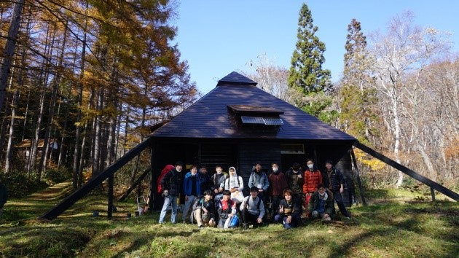
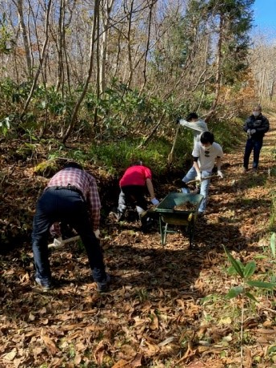
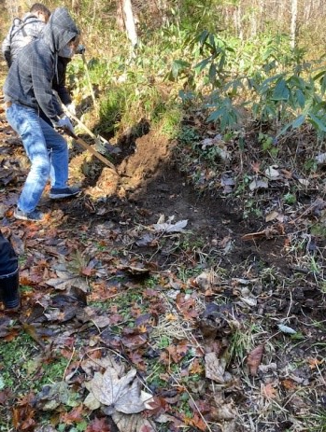
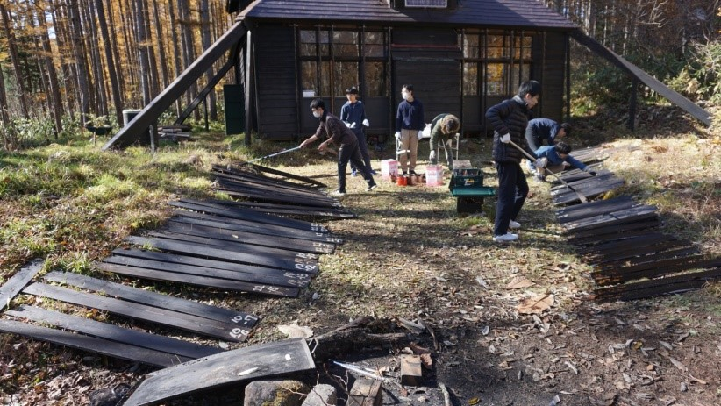
現役のサークル活動が公式に再開となり、久しぶりの現役を含めた大人数の小屋閉め活動を、11月6日（土)～8日（月）に実施しました。参加はＯＢが、8期佐木さん、9期鈴木さん、13期竹村さん、20期西田さん、21期白木さん、村石さん、河辺さん、29期松本さん、30期笹倉さん、榎本の10名、現役は、近年に無い15名（63期（3年）水内さん、島さん、金さん、64期（2年）細川さん、山本さん、勝田さん、若林さん、落合さん、木曽さん、佐藤さん、伊藤さん、沖田さん、塩坂さん、65期（1年）谷口さん、森脇さん）で、内7名は小屋初めてとのことです。5日早朝発の白木車で白木・西田、別登山後の村石車で村石・河辺、レンターカーと41期石川車借用で現役10名が午後から夕方に小屋入り、夜東京発の榎本車で鈴木・竹村・榎本が6日未明1時過ぎに、松本車で松本・現役1人、笹倉車で笹倉・現役4人が3時までに小屋入りしました。佐木さんは6日昼に自車で小屋入りしました。総勢25名と50周年以来の人数となりました。6日は冬小屋に向けて防腐剤塗布を、小屋壁、斜め柱、雪囲い板（造林小屋分も）に行い、造林小屋の清掃、草刈り、チェーンソーによる玉切り、マキ割り、そして新たに来年の汲取車乗り入れに向けての道路整備を実施しました。現役、ＯＢは道幅が狭い箇所のツルハシ、スコップによる拡張に挑戦してもらい、人数効果でかなりな成果が得られました。皆さん、ご苦労様！ありがとうございました！ 今回のメイン行事、夕食バーベキューは21期のＯＧ2人に買い出しを一任してお願い、鉄板2枚使用に炉を拡張して行いました。最後の焼きそば、ＯＢ笹倉さんの指導の下40人分を焼き上げ、現役諸君がキレイに食してくれました。翌7日早朝村石さん、河辺さんは下山、午前中に現役が雪囲いの装着を行い、白木車の下山に合わせて10時過ぎに榎本車も岡田家訪問に杉野沢に下山。鈴木・西田・榎本で挨拶に伺いました。西田さんの紹介も兼ねて、歓談と地代の支払いをしました。榎本車の3人以外は、午後までにスノーダンプ、冬用スコップ等の配置換えを行って下山、また笹倉車は笹ヶ峰の京大ヒュッテを表敬訪問して下山しました。翌8日は、片付け、清掃、井戸水道の撤去を行い、冬支度を確認して小屋を後にしました。帰りに、し尿処理会社「頸南清掃社」を訪問。今回の整備状況の話をして、来年の5月以降の砂利入れ等の整備を行うので、その後に再度確認を依頼。社長の陸川氏からは来年実車で確認してみるとの返事をもらい、可能となれば定期的な処理をお願いしたいとの話をしました。
11月7日小屋閉め 久しぶりの現役15名！
道路整備に活躍の現役諸君
雪囲い板の防腐剤塗り

2022年 山小屋年間予定
1月 第1回雪下ろし 15(土)～16(日) 現役予定に合わせる
2月 第2回雪下ろし 11(金)～13(日)
3月 第3回雪下ろし 19(土)～21(月)
5月 小屋開け 1(日)～ 8(日) 2～3泊参加者都合に合わせる
6月 山菜採り 4(土)～ 5(日) or 5月28(土)29(日) 山菜状況に合わせる
7月 第1回小屋整備 16(土)～18(月) 草刈り
8月 第2回小屋整備 11(木)～15(月) （お盆週間）参加者都合に合わせる
9月 (第3回小屋整備) 17(土)～19(月) 整備必要時！
10月 キノコ採り 8(土)～10(月)
11月 小屋閉め 5(土)～ 6(日) 学祭と重なる時は次週
＊雪下ろしは、降雪状況、天候、現役予定、参加人員都合等で臨機応変に変更します。
＊“小屋整備”とありますが、整備だけではありません！ 例年、散策と登山も実施しています。
小屋メールアドレス：koya-mail@ywvob.com

■ 自由投稿
高橋秀雄（11期）

大 縦 走

北アルプスを大縦走する計画を立てた。蓮華温泉から上高地。北の果ての朝日岳から槍ヶ岳まで。例によって、夜行列車に乗って新宿を出発した。バスを乗り継いで、蓮華温泉に着いたのは夕方になっていた。山行だから温泉には入らないのに、天場代として入浴料まで取られた。温泉に入って北アルプスを眺め帰ってくるのもいいかも。ここのトイレは完全水洗だった、溝が掘ってあって水が勢い良くいつも流れている、そこに落とすわけだが、後はどうなるのか考えないことにした。
今日の予定は朝日岳の避難小屋まで。40kgは超えていたであろう荷物に閉口して歩いた。途中、リンドウの花が咲いていた。なにか動物もいたような気がした。稜線に出るまできつい登りであった。次は、白馬岳。最近はハクバと言うのが当たり前だけど、本当は「代馬」雪解けの山肌の模様が代掻き馬に似ているから付けられたと言われている。それで、山仲間はいつも「しろうま」と呼んでいる。深田久弥氏もそう書いている。新田次郎氏が「絹雲」を「巻雲」にこだわったのと同じだ。雲の形が女性の髪がカールして巻き毛のように見えるから。白馬山頂で下級生が自然に呼ばれ、隔てるものがない頂上だから、そいつは崖を降りて済ませた。まわりの人は驚いて覗き込んでいたが、危ないことをするもんだ。
テントから首を出し、星座表を基に星を眺めた。ジョバンニのと同じで、くるくる回して今星がどこにあるか分かる仕組みになっていた。あれがアンドロメダと指差した。あすも良い天気だろう。朝2時ごろから起きだし、暗いうちに動き出した。杓子岳あたりで薄っすらとしだした、やがて日が昇ってきた。妙高のスカイラインも、遠く富士山も見えた、どこからも見える山だ。鑓を過ぎ天狗のキレットを下りたあたりから雷鳴が聞こえ、唐松小屋まで急いで歩いた。ドシャブリの雷雨になって小屋に避難した。雨が上がってから、テントを張った。付近の斜面に水が勢い良く流れていたので、ポリタンに汲んだ、貴重な水だ。夕焼けになった、前も後ろも真っ赤に染まった。正面に見える劔は燃えているようだった。
台風が来るということで、次の日は五竜山荘。ここで2泊か3泊、停滞。台風は真上を通過していった。山小屋はびくともしなかった。気圧のせいか小屋の扉はなかなか開かなかった。外で小きじをうった（その姿が鳥のキジを鉄砲で撃つ時の姿と似ていることから「きじうち」とつけられた。小もある）。風下に向かってしたが、風が舞っていたのか正面から来た。すんでのことでかわしたが、白馬山頂のやつは、まともにかぶったらしい。やはり、こんな所でするものじゃない。停滞中、何もすることがないので、朝から晩までトランプのナポレオンをした。セーム2に対して「きくきく」と叫んでいた、教育学部の下級生を覚えている。教育実習に出て、生徒たちと接して、最後にお別れにいろんなおみやげをもらって帰ってきた。それまで、どことなく頼りなかったが、一生の仕事を見つけたと涙ながらに話していた。今はどこかで、校長をしているかい。
携帯ラジオによると、すぐに二つ目の台風が来ることが分かった。それで、鹿島槍ヶ岳のキレット小屋で再び停滞することにした。なんと、この小屋には白馬の彼の友達が集団でバイトをしていた。テントでなしに無料で泊めてくれることになった。翌朝は少し霧がかかっていた、その中をキレットを通って、双耳峰のきれいな鹿島槍ヶ岳に登った。北峰と南峰の間には雪が残っていた。久しぶりに日が出てきて、気持ちの良い山行となった。種池で扇沢から登ってきた2次隊と合流した。肉の味は忘れたが、野イチゴがいっぱい咲いていたので、取ってジャムを作った。山では美味しかったのに、下に戻ったら食べる気がしなかった。
ここまでの人たちと別れ、いざ出発となったら、ひとりが腹痛を起こした。とりあえず、もう一泊して様子を見ることにした。畳んだテントを再び組み立て、のんびりと昼寝になった。翌日も治らず彼一人下山させた。途中で、用を足したら治ったそうだ。良かった。この日は針ノ木峠まで行った。今まで、通ってきた白馬からの山並みが一望でき、眼下には黒四のダムが見えた。
翌日、9月になったとみえ、小屋を閉じて、他の人は挨拶をして、扇沢へと降りていった。私たちは、雨模様のなか蓮華岳へと登った。しかし、風雨が強くなり、山頂付近でザックに付けていたナベがカラカラと飛んでいった。その日は撤退と決めて、しゃくだから頂上までは行って、再び針ノ木峠へと引き返した。途中でナベは拾った。小屋は閉じていたが、脇にあった小さい避難小屋は開いていた。そこで、しばらく様子を見ることにした。何泊したか覚えていないが、秋雨前線に掛かったのか天気は回復しそうにないので、下山することにした。ちょうど遠く、槍ヶ岳の穂先が見えていた。余った食料はダンボールごと小屋においていくことにした。
下山は豪雨の中だった。途中、沢のようになった濁流がときおり道を塞いでいた。ロープを渡して渡った。やっと、扇沢のバスターミナルに着いた。皆で、トイレに駆け込んで着替えをした。着替えて暖かくなり安心した。トロリーバスが黒四ダムから着いて、バスを乗り換える無口の観光客の最後に信濃大町行きのバスに乗り込んだ。補助椅子に座って着くまで眠り込んだ。信濃大町でソースかつ丼を食べた，美味しかった。

編者から：高橋氏から編集委員会宛にメールをいただきました。投稿は50年前の山行を2000年頃にまとめたものだそうです。

11期の高橋秀雄です。
50年前の山行ですが，最近その時行った竹村氏が会報に良く出ておられるので、なつかしくなって，お送りいたします。北アルプスの後立山に出かけました。2000年頃にまとめたものですが，よろしくお願いいたします。
その時の方が今はどうしているか，１回もお会いしていませんが元気でしょうか。

■ 観天望 （編集委員会から）
記
編集委員長 石垣秀敏（20期）

モミジ・カエデ

秋の山で美しいと言えば紅葉です。「紅葉」と書いて「モミジ」と読むくらいモミジは紅葉の代表格です。では、モミジとカエデはどこが違うのでしょうか？ 素人の私には同じようにしか見えません。そこで、今回はモミジ・カエデの小自由研究です。

植物学的にはモミジとカエデは両方ともムクロジ科カエデ属であり、世界では全て「カエデ」、英語では「maple」と呼びます。メープルシロップのメープルです。有名なカエデと言えばカナダ国旗のサトウカエデ（Sugar maple）を思い出しますよね。何とモミジとカエデを分けて呼ぶのは日本くらいのようです。ビックリです。盆栽界では葉の切れ込みが深いものがモミジ、浅いものがカエデとされているそうですが、実は明確な違いはないそうです。
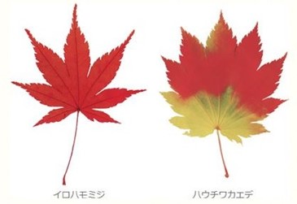
モミジは、秋の草木が黄色や赤色に変わることを意味する動詞「もみづ」に由来し、それが名詞の「もみぢ」になり、それが転じて、特に目立って色を変えるカエデの一部を「モミジ」と呼ぶようになったそうです。カエデは、葉の形がカエルの手に似ているので「かへるで」、それが「カエデ」となったようです。
モミジの名前の由来の方が美しいですよね。モミジを分けて呼ぶのは、紅葉を楽しむ日本的な美意識に関係しているかもしれません。それを意識すると、紅葉は更に味わい深く見える・・・ように思えます。今秋は紅葉狩りにでも行こうかな、やはり酒を片手に！
ＯＢ会員の皆様、コロナ禍ではありますが、健康で良い年をお迎えください。

■ 訃報
編集委員長 石垣秀敏（20期）

・宮本髙子氏（2期）が2021年8月30日に逝去されました。

謹んでご冥福をお祈り申し上げます。
■ 現役部員の活動紹介
主将 中山竜煕（63期）

お世話になっております。63期主将の中山です。現役報告をさせていただきます。

結論から申し上げますと、今年もやはりコロナの影響で夏休みから10月にかけては正式な活動を実施することはできませんでした。特に8月以降については、大学当局から行動指針を2.0に引き上げる発表があり、思うように活動ができませんでした。そのため、8月以降の活動は個人主体のものとなりました。

一方で、夏休み期間内に部内でワクチン接種が進んだことから、非公式ではあるものの小屋入りの機会も増え、徐々に活動再開できるようになってきています。また、個人主体でフリークライミングを楽しんでいる部員が中心となってボルダリング体験会を開くなど、諸々の制約の中でも楽しむことができたように思います。
新執行部への移行まで残り僅かですが、追いコンや冬小屋行事など例年通りの活動ができるように、引き続き学生支援課に働きかけて参ります。
個人山行の思い出の風景を添えまして、本稿の結びとさせていただきます。

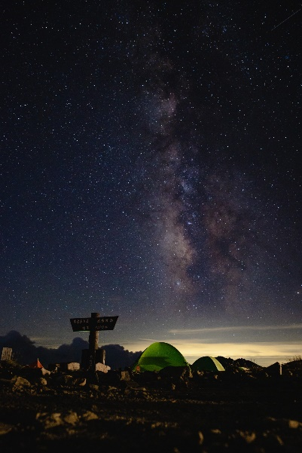
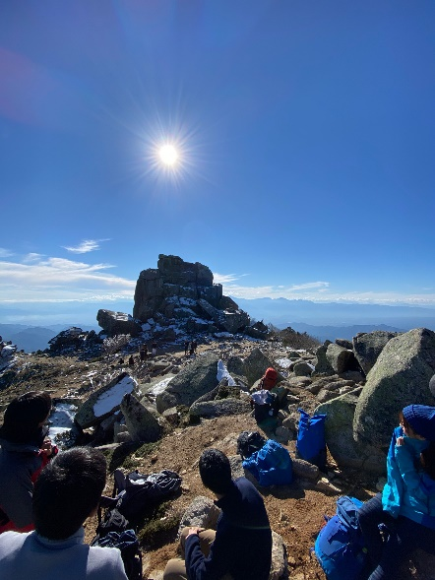
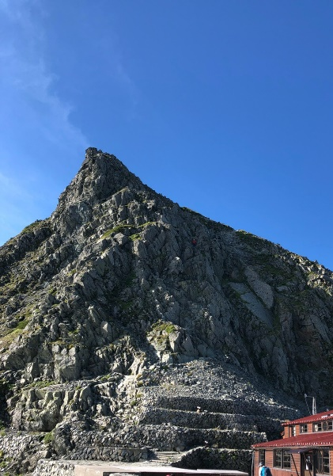

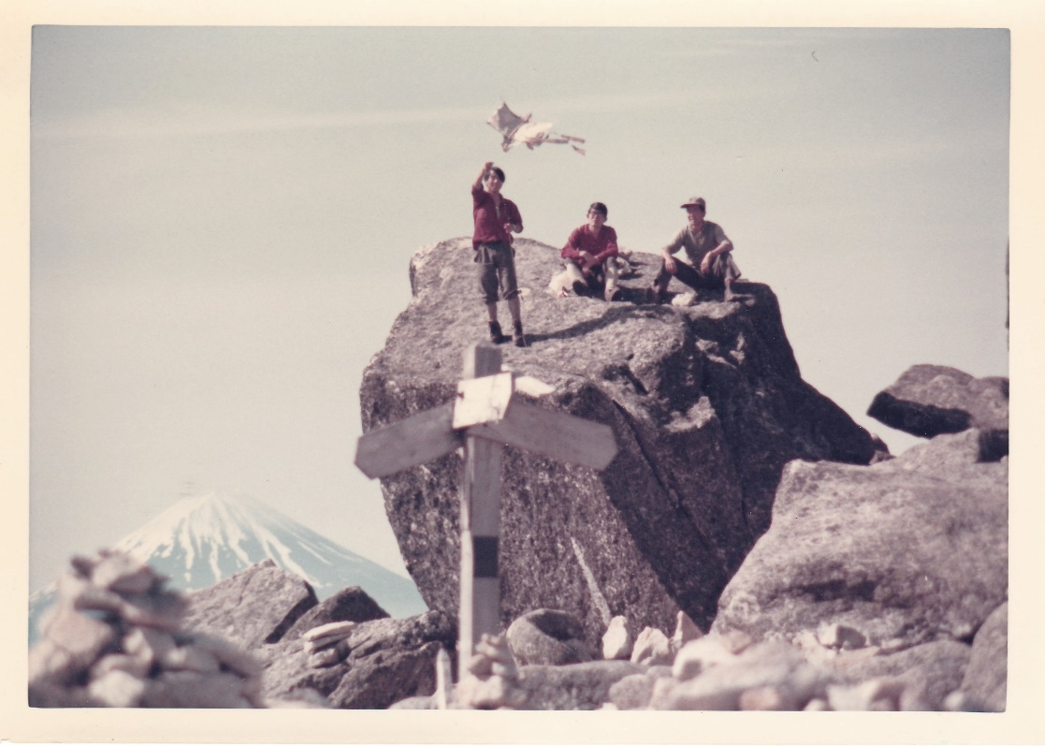

1972年5月
2次新人合宿 奥秩父 金峰山からの富士山
YWV歴史資料館より

皆様からの投稿をお待ちしています。自由投稿の原稿、写真、スケッチ等
を編集委員会にお送り下さい。メールアドレス kaiho-ywvob@ywvob.com

編集にご協力いただいた皆様、ありがとうございました。
YWVＯＢ会 会報第79号

発 行： 横浜国立大学ワンダーフォーゲル部ＯＢ会
発 行 日： 2021年12月4日
発行責任者： 会 長 西田 雅典(20)
編集責任者： 編集委員長 石垣 秀敏(20)
編 集： 編集委員 武藤 功二(20)
編 集： 編集委員 楠本なぎさ(28)
編 集： 顧問 吉野大次郎( 2)

印 刷 所： 株式会社プリントパック 京都府向日市森本町野田3-1

